El Oráculo del Balón: Simulación Estocástica y Predicción del Mundial FIFA 2026 mediante XGBoost y Monte Carlo
Bryan Aldair Villalobos Mónchez, Facultad de Ingeniería y Arquitectura de la Universidad de El Salvador, San Salvador, El Salvador, vm15018@ues.edu.sv
Resumen
Este documento detalla el diseño e implementación de un pipeline de Machine Learning desarrollado para predecir el ganador de la Copa Mundial de la FIFA 2026. A diferencia de los enfoques tradicionales que intentan predecir al campeón de forma directa, este proyecto adopta una arquitectura de modelado a nivel de partido, mitigando el desbalance masivo de clases. Utilizando validación cruzada, GridSearchCV, y métricas de calibración probabilística (Log-Loss y Brier Score) , se entrenó un algoritmo XGBoost nutrido por datos históricos, valoraciones ELO calculadas dinámicamente , calidad de plantilla y factores socioeconómicos. Finalmente, el modelo alimentó una simulación de Monte Carlo de 10,000 iteraciones adaptada al nuevo formato de 48 equipos, arrojando intervalos de confianza estadísticos para las selecciones con mayor probabilidad de campeonato.
Palabras Clave: Machine Learning, XGBoost, Monte Carlo, Predicción Deportiva, ELO, Feature Engineering.
I. Introducción
La Copa Mundial de la FIFA 2026 presenta un desafío inédito en el ámbito del análisis de datos deportivos debido a su expansión estructural de 32 a 48 selecciones participantes. Este cambio de formato introduce una varianza estadística significativa, haciendo que los modelos predictivos basados exclusivamente en datos históricos de mundiales anteriores sufran de un sesgo estructural inherente.
El presente proyecto, denominado "El Oráculo del Balón", busca resolver este problema mediante la construcción de un motor predictivo estocástico. El objetivo principal no es asignar una etiqueta determinista a un único equipo, sino modelar la probabilidad de victoria en enfrentamientos individuales y extrapolar estos resultados mediante simulaciones masivas (Monte Carlo) para mapear el abanico de resultados posibles bajo la nueva normativa de la FIFA.
II. Metodología
A. Recolección de Datos y Cálculo Dinámico
Para garantizar la robustez del modelo y evitar el sesgo de conjuntos de datos estáticos, la información fue extraída y consolidada a partir de fuentes dinámicas independientes:
- Resultados Históricos: Extracción de más de 40,000 partidos internacionales disputados desde el año 2000 mediante peticiones a repositorios estructurados.
- Motor Matemático ELO: El Ranking FIFA tradicional es insuficiente para medir el rendimiento real. En lugar de extraer datos estáticos, se desarrolló un algoritmo iterativo que calcula el rating ELO de cada selección desde cero. Utilizando un factor de sensibilidad $K = 30$, el motor actualizó cronológicamente el puntaje de cada equipo evaluando la probabilidad de victoria esperada $E_{A=}1/(1+{10}^{(R_{B-}R_{A})/400})$ frente al resultado real del encuentro.
- Calidad de Plantilla y Economía: Se aplicó Web scraping avanzado (evadiendo bloqueos anti-bot mediante la inyección de User-Agents) a Wikipedia para extraer métricas de calidad de plantilla y el Producto Interno Bruto a Paridad de Poder Adquisitivo (PIB PPA). El PIB fue utilizado estratégicamente para imputar el nivel base de selecciones debutantes (ej. Uzbekistán, Curazao), permitiendo al modelo inferir su infraestructura deportiva ante la falta de historial.
B. Ingeniería de Características (Feature Engineering)
El desbalance de clases es un error común en la predicción de torneos. Si el target es "Campeón", el algoritmo se enfrenta a una clase minoritaria extrema (1 ganador frente a 31 perdedores históricos), lo que resulta en un modelo ingenuo con un falso Accuracy del 96%. Para solucionarlo, el conjunto de datos se reestructuró a nivel de partido (0: Gana Visita, 1: Empate, 2: Gana Local).
Se desarrollaron múltiples características predictivas, destacando:
- Degradación Temporal y Ponderación (Time Decay): Un partido jugado en 2005 posee menor poder predictivo que uno en 2024. Se implementó una función de decaimiento exponencial ($e^{-λ⋅t}$) para restar valor a encuentros antiguos, multiplicándose por el peso jerárquico del torneo (Mundial = 1.0, Amistoso = 0.3) para crear la variable de peso final.
- Momentum Deportivo: Se programó un motor de estado que calcula el promedio de puntos obtenidos por cada selección en sus últimos 5 partidos, dotando al modelo de un sensor táctico de corto plazo.
C. Entrenamiento y Sintonización de Modelos
Se evaluaron dos arquitecturas: Regresión Logística (Baseline) y Extreme Gradient Boosting (XGBoost). Dado que el fútbol es de baja anotación y propenso al empate, la métrica de Accuracy fue descartada. La evaluación se centró estrictamente en la calibración de las probabilidades utilizando entropía cruzada (Log-Loss) y Multiclass Brier Score.
El modelo XGBoost fue sometido a una optimización de hiperparámetros mediante GridSearchCV (validación cruzada), ajustando la profundidad del árbol y forzando el submuestreo de datos para penalizar el sobreajuste.
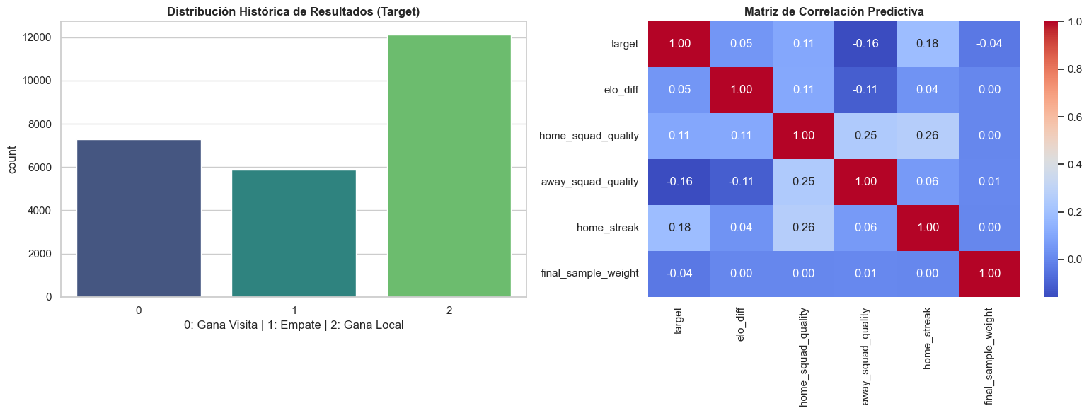
Figura 1: Distribución del Target y Matriz de Correlación Predictiva demostrando el impacto de las variables generadas.
III. Simulación y Resultados
A. Simulación de Monte Carlo
Las probabilidades emanadas del modelo XGBoost se inyectaron en un motor de simulación diseñado con las reglas exactas de la Copa Mundial 2026: 48 selecciones, 12 grupos dinámicos generados por sorteo basado en bombos ELO, y una fase eliminatoria de 32 equipos.
Para aplicar la Ley de los Grandes Números, el torneo completo fue iterado 10,000 veces. El estado de cada simulación fue preservado secuencialmente en una matriz CSV mediante técnicas de checkpointing para garantizar la integridad de los datos.
B. Análisis del Top 5
Los resultados agregados de las iteraciones convergieron en las siguientes selecciones como los favoritos estadísticos:
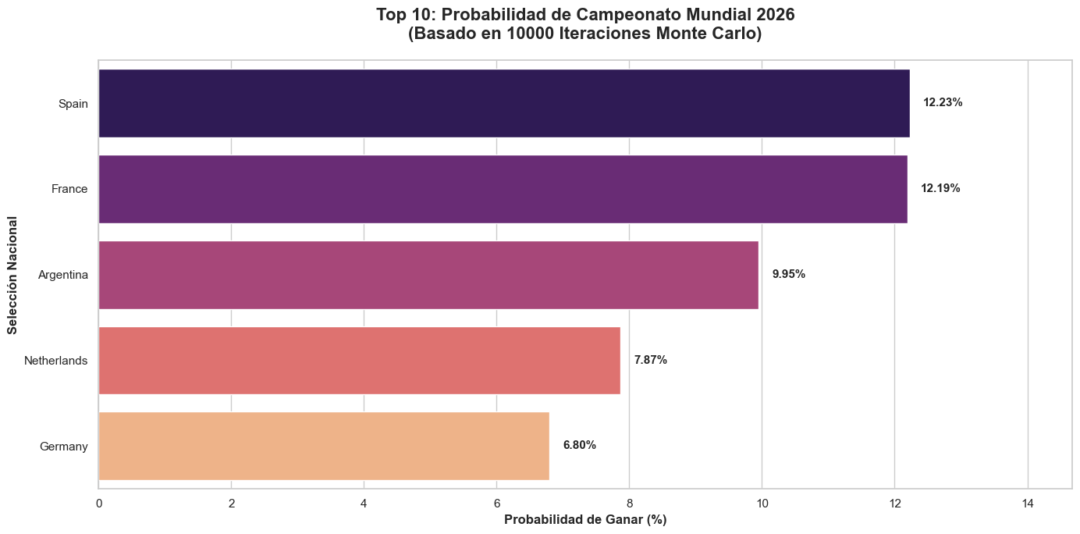
Figura 2: Probabilidad de Campeonato Mundial 2026 - Simulación Monte Carlo.
IV. Limitaciones del Modelo (El "Factor Caos")
A pesar de la robustez del ensamble XGBoost, la predicción deportiva se enfrenta a sistemas estocásticos altamente inestables. El modelo presenta limitaciones intrínsecas que deben ser reconocidas:
- Lesiones de Jugadores Franquicia: El modelo pondera la calidad de la plantilla como una métrica macro. Sin embargo, el fútbol moderno depende de la sinergia alrededor de talentos generacionales. Si un jugador trascendental, como Kylian Mbappé, sufre una lesión grave antes del torneo, el modelo no cuenta con un sistema de re-evaluación micro-estadístico en tiempo real para restar decibelios a la ofensiva del equipo de forma proporcional.
- Transiciones Generacionales Inminentes: El algoritmo se nutre fuertemente del historial reciente. Por ende, el éxito de selecciones dependientes de íconos como Lionel Messi o Cristiano Ronaldo está sobrevalorado en los datos recientes. Si dichos jugadores declinan físicamente o no participan en 2026, existirá una caída en el rendimiento real que la estadística histórica no puede anticipar prematuramente.
- Eventos Micro-Tácticos: El motor de Monte Carlo procesa probabilidades previas al silbatazo inicial, siendo ciego ante incidencias impredecibles dentro del juego (tarjetas rojas tempranas, fallos arbitrales severos), las cuales anulan estadísticamente el peso de variables macroeconómicas o de ELO en un partido de eliminación directa.
V. Conclusiones
El proyecto "El Oráculo del Balón" demuestra que un problema predictivo complejo puede ser abordado mediante ingeniería de datos estructurada. Al evitar predecir campeones directamente y enfocarse en la calibración probabilística a nivel de enfrentamiento individual, el uso de XGBoost combinado con simulaciones de Monte Carlo ofrece un modelo confiable y matemáticamente auditable para proyectar la Copa Mundial de 2026, cumpliendo exitosamente con los requerimientos estipulados para el nuevo formato de 48 selecciones.

